本作业主题为研究生导师，下图为科技文献网络的可视化图谱。

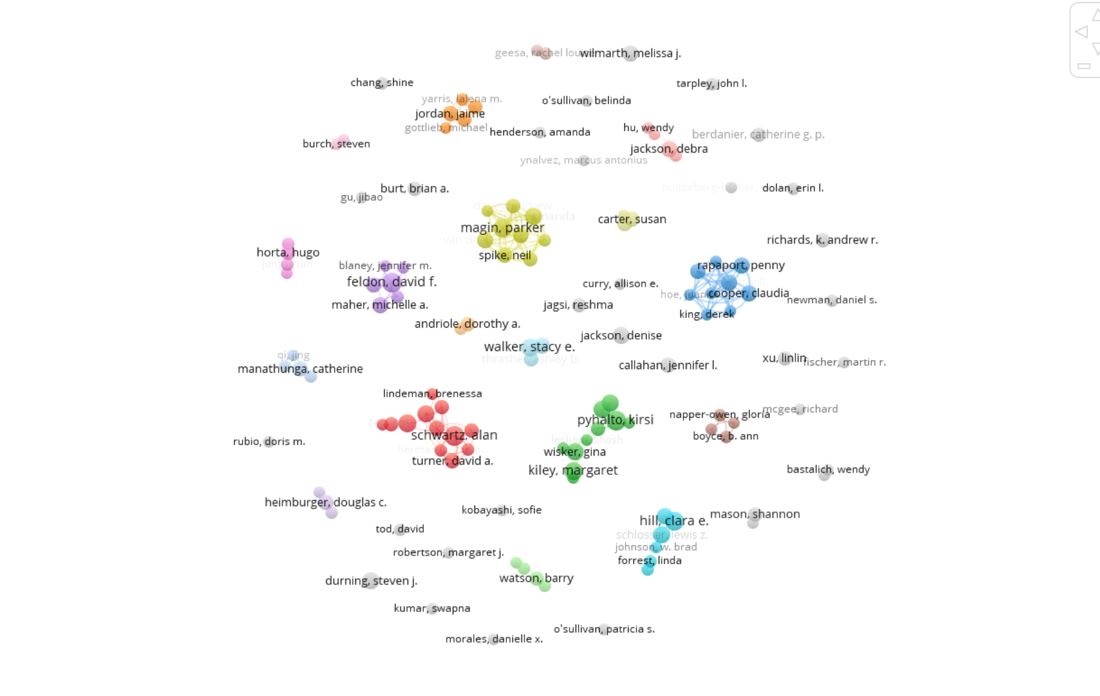

经过分析，我们可以知道：

1. 该图谱通过颜色区分出不同的学者群体，相同颜色表示学者研究方向相近，具有较高的相关性和重合度。
2. 学者群体之间存在明显的聚集现象，不同群体之间的交流较少。
3. 每个学者群体内部存在核心成员，这些核心成员对该群体的研究方向和内容起着主导作用。
4. 整体来看，该科技文献网络存在多个相对孤立的学者群体，群体内部交流频繁，但群体之间交流较少。
5. 通过对该网络的分析，可以挖掘出具有相似研究兴趣的学者群体，为寻找潜在的研究合作对象提供依据。
6. 该网络可视化图谱有助于了解该研究领域的发展脉络和前沿动态。 此外，通过持续跟踪和分析这样的科技文献网络，我们可以更好地把握学科发展的方向和趋势。